《软件安全》实验报告
姓名：蒋枘言 学号：2313546 班级：信息安全班
一、实验名称

程序插桩实验

二、实验要求

复现实验一，基于Windows MyPinTool或在Kali中复现malloctrace这个PinTool，理解Pin插桩工具的核心步骤和相关API，关注malloc和free函数的输入输出信息。

三、实验过程

（一）安装Pin：安装Linux版本的Pin，安装完毕后拖到Kali Linux虚拟机中，然后解压。
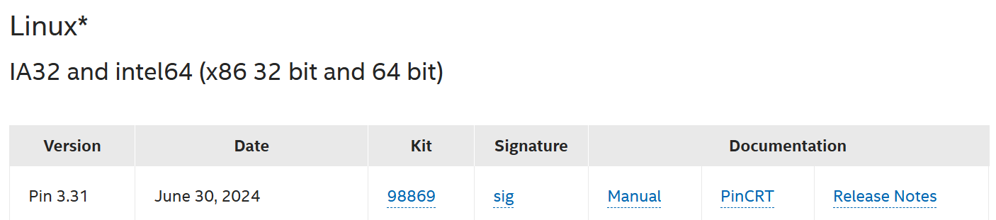
打开文件夹，可以看到在/source/tools/ManualExamples里面提供了很多插桩程序的示例。
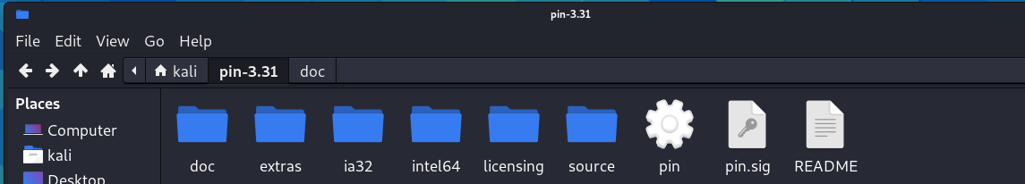
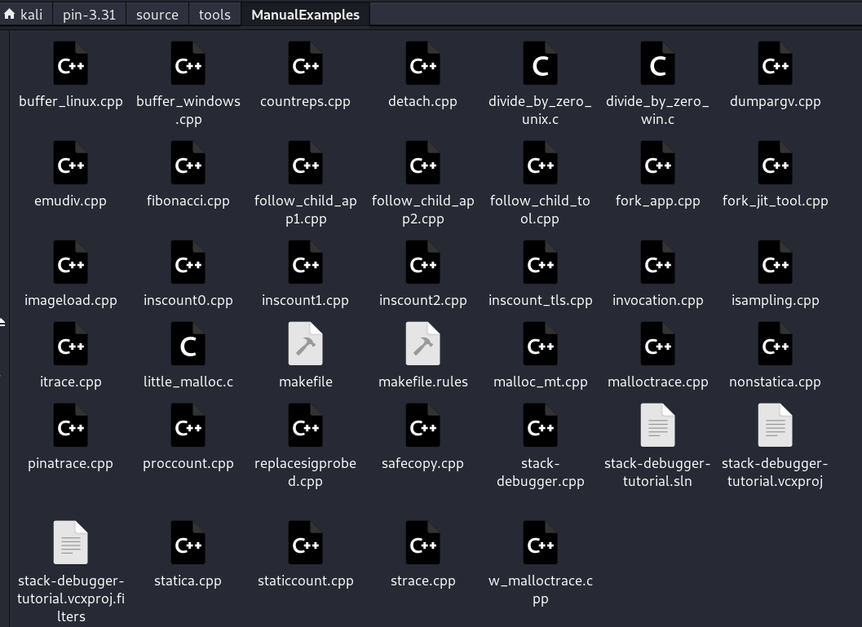
查看一下inscount0.cpp的源代码：
①static UINT64 icount是静态全局变量存储指令计数。
②docount()是计数回调函数，每次调用时递增 icount，此函数会被插入到每条指令前执行。
③Instruction()是插桩回调函数，每当 Pin 发现一条新指令时，调用此函数。其中关键 API是INS_InsertCall()，参数ins是当前指令对象，IPOINT_BEFORE是在指令执行前插入回调，(AFUNPTR)docount是指定插入的函数指针，IARG_END是参数列表结束标记。
④主函数main()里的初始化流程为：
PIN_Init()：初始化 Pin 环境，解析命令行参数。
OutFile.open()：打开输出文件。
INS_AddInstrumentFunction()：注册指令级插桩回调。
PIN_AddFiniFunction()：注册程序结束回调。
PIN_StartProgram()：将控制权交给 Pin，启动目标程序。

（二）使用PinTool（首先以inscount0.cpp为例）

现在想要编译inscount0.cpp，执行指令 make inscount0.test TARGET=intel64 ，成功产生了动态链接库inscount0.so（.so是Linux/Unix系统的动态链接库文件，在程序运行时被动态加载到内存），结果如下：
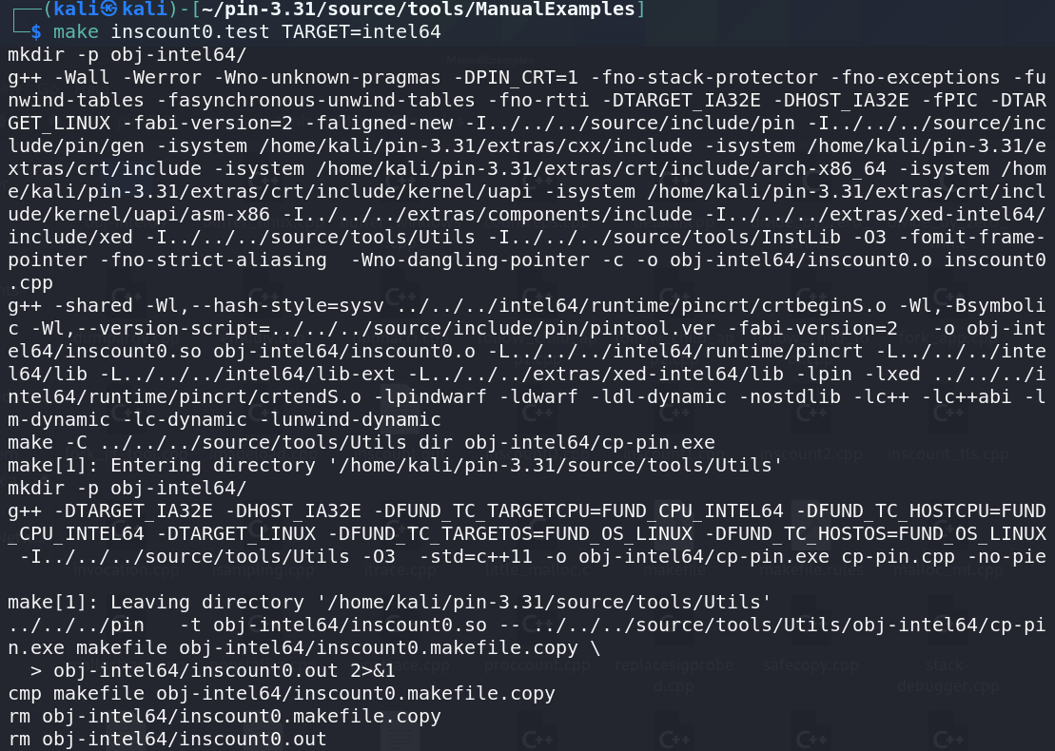

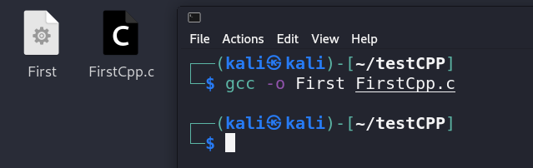
编写一个简单的C程序FirstCpp.c，执行命令 gcc -o First FirstCpp.c 进行编译，生成了可执行文件First。

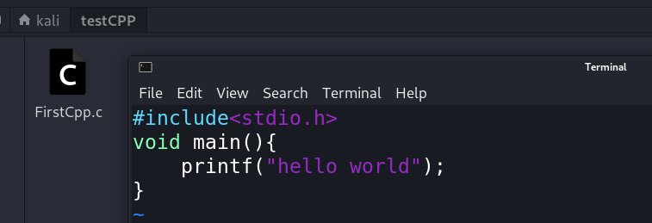

执行命令 .pin -t ./source/tools/ManualExamples/obj-intel64/inscount.so -- ../testCPP/First ，对可执行文件First进行插桩，结果如下：

同时可以发现在pin-3.31路径下新增了一个文件inscount0.out，内容如下：
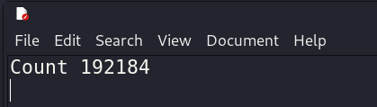

（三）使用PinTool里的malloctrace.cpp

查看一下malloctrace.cpp的源代码，如下所示，对代码的解释直接放在注释：
/*
* Copyright (C) 2004-2021 Intel Corporation.
* SPDX-License-Identifier: MIT
*/
// Pin 插桩框架头文件
#include "pin.H"
// 标准输入输出和文件流头文件
#include <iostream>
#include <fstream>
using std::cerr;
using std::endl;
using std::hex;
using std::ios;
using std::string;
/* ================================================================== */
/* 定义 malloc 和 free 的函数名（跨平台兼容） */
/* ================================================================== */
#if defined(TARGET_MAC) // macOS 系统下函数名前加下划线
#define MALLOC "_malloc"
#define FREE "_free"
#else // Linux/Windows 等系统
#define MALLOC "malloc"
#define FREE "free"
#endif
/* ================================================================== */
/* 全局变量 */
/* ================================================================== */
std::ofstream TraceFile; // 输出文件流，用于记录跟踪信息
/* ================================================================== */
/* 命令行参数处理 */
/* ================================================================== */
// 定义 "-o" 选项指定输出文件名（默认 malloctrace.out）
KNOB< string > KnobOutputFile(KNOB_MODE_WRITEONCE, "pintool", "o", "malloctrace.out", "specify trace file name");
/* ================================================================== */
/* 分析函数（记录日志的逻辑） */
/* ================================================================== */
// 在 malloc/free 调用前记录函数名和参数
VOID Arg1Before(CHAR* name, ADDRINT size) {
TraceFile << name << "(" << size << ")" << endl; // 格式示例：malloc(1024)
}
// 在 malloc 调用后记录返回值（分配的内存地址）
VOID MallocAfter(ADDRINT ret) {
TraceFile << " returns " << ret << endl; // 格式示例： returns 0x7f8a5c000260
}
/* ================================================================== */
/* 插桩函数（在目标函数中插入分析代码） */
/* ================================================================== */
VOID Image(IMG img, VOID* v) {
// 遍历目标程序加载的所有镜像（可执行文件、共享库），插桩 malloc 和 free
// 查找当前镜像中的 malloc 函数
RTN mallocRtn = RTN_FindByName(img, MALLOC);
if (RTN_Valid(mallocRtn)) { // 如果找到
RTN_Open(mallocRtn); // 打开函数对象
// 在 malloc 调用前插入 Arg1Before，记录参数（分配大小）
RTN_InsertCall(mallocRtn, IPOINT_BEFORE, (AFUNPTR)Arg1Before,
IARG_ADDRINT, MALLOC, // 传递函数名 "malloc"
IARG_FUNCARG_ENTRYPOINT_VALUE, 0, // 获取第一个参数（size_t size）
IARG_END);
// 在 malloc 调用后插入 MallocAfter，记录返回值（分配的内存地址）
RTN_InsertCall(mallocRtn, IPOINT_AFTER, (AFUNPTR)MallocAfter,
IARG_FUNCRET_EXITPOINT_VALUE, // 获取返回值（void* ptr）
IARG_END);
RTN_Close(mallocRtn);
}
// 查找当前镜像中的 free 函数
RTN freeRtn = RTN_FindByName(img, FREE);
if (RTN_Valid(freeRtn)) {
RTN_Open(freeRtn);
// 在 free 调用前插入 Arg1Before，记录参数（释放的地址）
RTN_InsertCall(freeRtn, IPOINT_BEFORE, (AFUNPTR)Arg1Before,
IARG_ADDRINT, FREE, // 传递函数名 "free"
IARG_FUNCARG_ENTRYPOINT_VALUE, 0, // 获取第一个参数（void* ptr）
IARG_END);
RTN_Close(freeRtn);
}
}
/* ================================================================== */
// 程序结束时关闭输出文件
VOID Fini(INT32 code, VOID* v) { TraceFile.close(); }
/* ================================================================== */
/* 帮助信息 */
/* ================================================================== */
INT32 Usage() {
cerr << "This tool produces a trace of calls to malloc." << endl;
cerr << endl << KNOB_BASE::StringKnobSummary() << endl; // 打印支持的命令行选项
return -1;
}
/* ================================================================== */
/* 主函数 */
/* ================================================================== */
int main(int argc, char* argv[]) {
// 初始化 Pin 和符号管理器（用于解析函数名）
PIN_InitSymbols();
if (PIN_Init(argc, argv)) { // 解析命令行参数
return Usage();
}
// 打开输出文件（用户可通过 -o 指定文件名）
TraceFile.open(KnobOutputFile.Value().c_str());
TraceFile << hex; // 以十六进制格式输出地址
TraceFile.setf(ios::showbase); // 显示十六进制前缀（如 0x）
// 注册镜像级插桩函数 Image，当镜像加载时被调用
IMG_AddInstrumentFunction(Image, 0);
// 注册程序结束回调 Fini
PIN_AddFiniFunction(Fini, 0);
// 启动目标程序，控制权交给 Pin
PIN_StartProgram();
return 0; // 实际不会执行到这里
}
/* ================================================================== */
/* eof */
/* ================================================================== */
主要功能：跟踪目标，记录程序中所有malloc和free的调用信息，包括：①malloc的申请大小和返回地址；②free的释放地址。
实现原理：①插桩位置：在malloc和free函数的入口和出口插入分析函数。②参数获取：通过IARG_FUNCARG_ENTRYPOINT_VALUE捕获函数参数，通过IARG_FUNCRET_EXITPOINT_VALUE捕获返回值。

现在想要编译malloctrace.cpp，执行指令 make malloctrace.test TARGET=intel64 ，成功产生了动态链接库malloctrace.so。
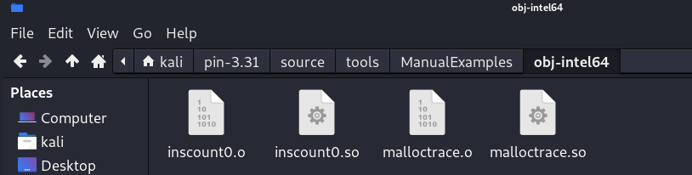
执行命令 .pin -t ./source/tools/ManualExamples/obj-intel64/malloctrace.so -- ../testCPP/First ，对可执行文件First进行插桩，得到pin-3.31路径下的一个新增文件malloctrace.out，内容如下：
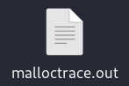
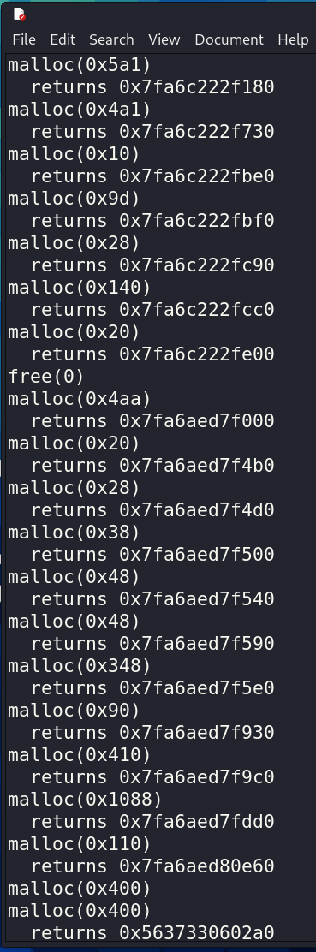
关键字段解析
1. malloc(十六进制数值)
表示程序调用malloc申请内存，括号内为申请的内存大小（十六进制）。
例如：malloc(0x5a1)表示申请 1441 字节（0x5a1 = 1441）。

2. returns 十六进制地址
表示malloc返回的内存起始地址。
例如：returns 0x7fa6c222f180表示分配的内存块起始地址为0x7fa6c222f180。

3. free(十六进制地址)
表示程序调用free释放内存，括号内为待释放的内存地址。
例如：free(0) 表示释放空指针（合法操作，实际无效果）。
malloctrace工具可用于内存泄漏检测：对比malloc和free的记录，查找未释放的地址。例如：malloc(0x5a1) → 0x7fa6c222f180 未释放 → 可能泄漏 1441 字节。
四、心得体会

通过本次实验，我理解了动态二进制插桩技术的核心原理与实际应用，并掌握了Pin工具的基本使用方法。以下是我的主要收获与思考：
1.动态插桩的灵活性：Pin框架通过运行时修改目标程序二进制代码，无需重新编译即可插入分析逻辑。这种非侵入式方法为性能分析、漏洞检测等场景提供了极大便利。
2.内存行为分析的实践意义：使用malloctrace工具跟踪malloc和free，直观展示了程序的内存管理行为。通过日志分析，可快速定位未释放的内存块（如malloc(0x5a1)未匹配free），为内存泄漏排查提供直接依据。

总结使用Pin插桩工具的主要步骤如下：
1.安装 Pin 框架
下载适用于 Linux 的 Pin 工具包，解压到 Kali 虚拟机中。
主要目录结构：
/source/tools/ManualExamples：包含示例Pintool源码（如 inscount0.cpp、malloctrace.cpp）。
/obj-intel64：编译后生成的动态链接库（.so 文件）存放路径。
2. 编写或选择 Pintool
使用示例工具：直接使用 ManualExamples 中的示例代码（如 inscount0.cpp 统计指令数，malloctrace.cpp 跟踪内存操作）。
自定义工具：按需修改源码，通过Pin API插入分析逻辑（如捕获函数参数、返回值）。
3. 编译Pintool
进入示例目录，执行编译命令生成 .so 文件：
make <工具名>.test TARGET=intel64
生成文件：obj-intel64/<工具名>.so（如 inscount0.so、malloctrace.so）。
4. 运行 Pintool 分析目标程序
使用 pin 命令加载 Pintool 并启动目标程序：
./pin -t obj-intel64/<工具名>.so -- <目标程序路径> [参数]
5. 分析输出结果
工具默认生成输出文件（如 inscount0.out、malloctrace.out），内容为统计或跟踪信息。

